臺南市 105學年度第 2 學期國民教育輔導團健康與體育領域到校諮詢服務記錄
服務分區 | 安南區、安平區 | 服務地點 | 臺南市安順國中
服務日期 | 105年03月21日(週二)  08:30~11:30 | 與會對象/  參加人數 | 健康與體育授課教師、配課教師、實習教師/22人
紀錄人 | 簡安祈 | 輔導團領隊 | 康晉源
服務主題  暨宣導內容 | 1.到校服務團員介紹。  2.輔導團政策與計畫宣導。  3.備課（觀察前會談）。  4.授課（公開觀課）。  5.議課（學習迷思探討）。  6.綜合座談並回應學校各項教學問題。
課程與教學疑難問題解答 | ◎08:30-08:50報到  1.簽名及領取觀課紀錄表單。  ◎08:50-09:10輔導團政策與計畫宣導  1.安順國中校長分別致詞。  2.朱瓊芳主任報告105學年度輔導團政策與計畫宣導。  3.分享「體育教學工廠」與「健康創意教學工坊」平台。  ◎09:10-10:00備課（觀察前會談）  1.健康：永康國中劉峪倫老師／以空氣汙染為例之上課大綱及觀課重點  2.體育：新市國中簡安祈老師／以羽球擊高遠球上課大綱為例之及觀課重點  ◎10:10-11:00 授課（公開觀課）  一、健康：永康國中劉峪倫老師／空氣汙染  1.備課議課主題是-空氣污染  2.透過閱讀理解，讓學生了解空污的影響，以分組討論方式，讓學生共同設計出空污健康自主管理檢核表  3.讓學生反思減少空污的方式，並舉出具體的實踐行動，最後鼓勵學生持續落實在日常生活。  二、體育：新市國中簡安祈老師／羽球擊高遠球  1.熱身運動－攻城掠地。  2.主要運動－羽球多球練習&積分賽&接力賽。  3.綜合活動－討論與分享、老師講評、器材整理。  ◎11:00-11:30議課（學習迷思探討）  教師針對觀課紀錄表進行回饋分享
綜合座談 | ◎11:10-11:30綜合座談  朱瓊芳主任感謝各校老師議課內容，於會後請各校的老師們將資料寄給輔導團，以於本學期末集結起來。

《分區到校諮詢服務照片》

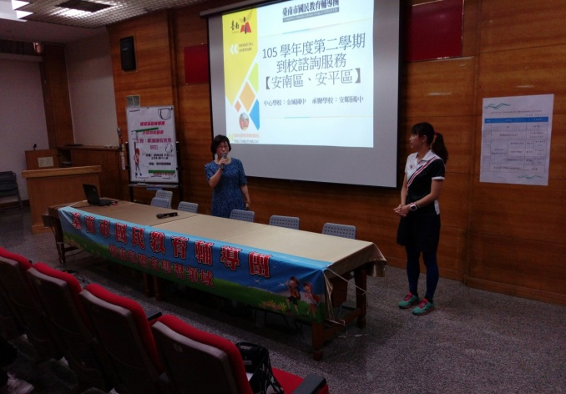 | 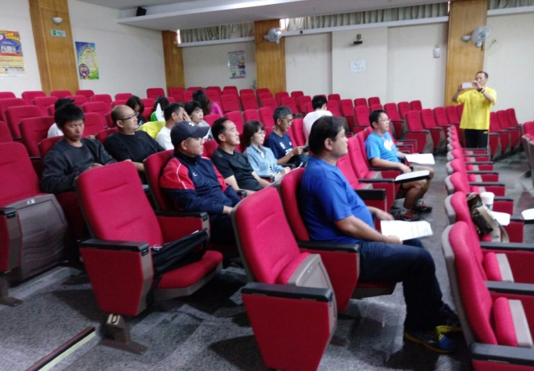
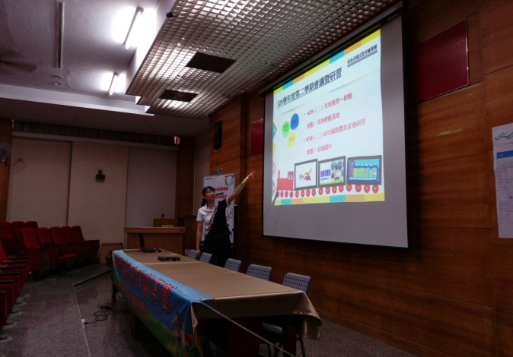 | 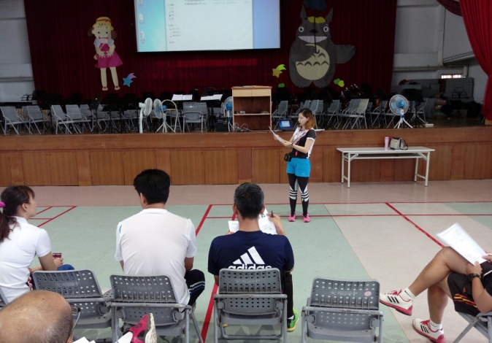
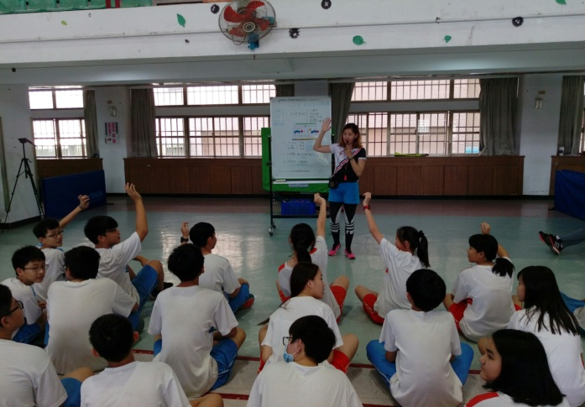 | 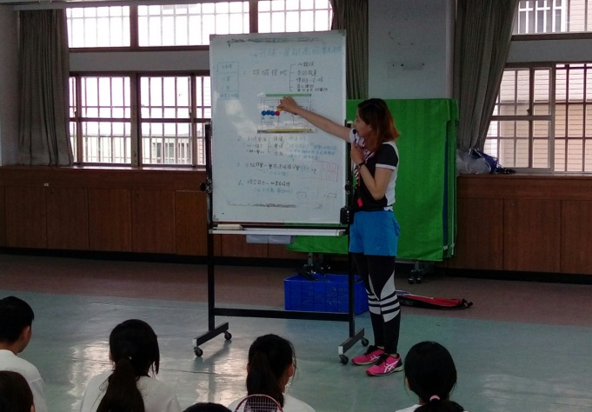
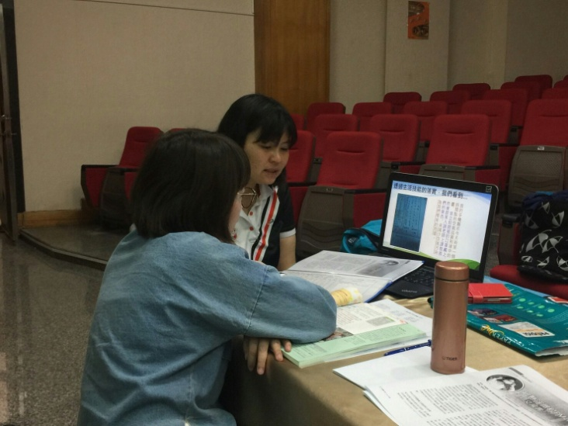 | 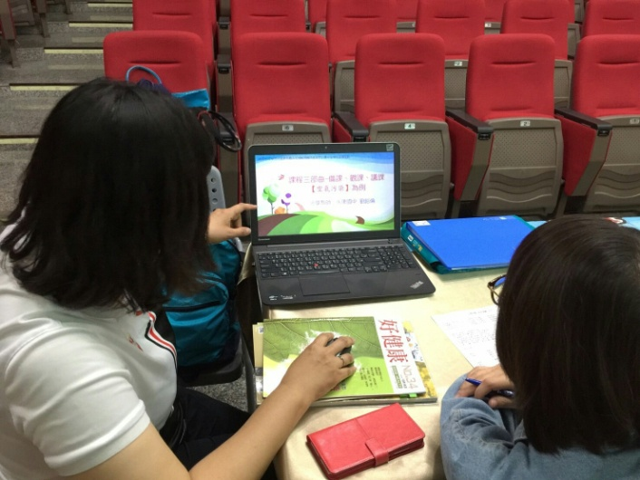
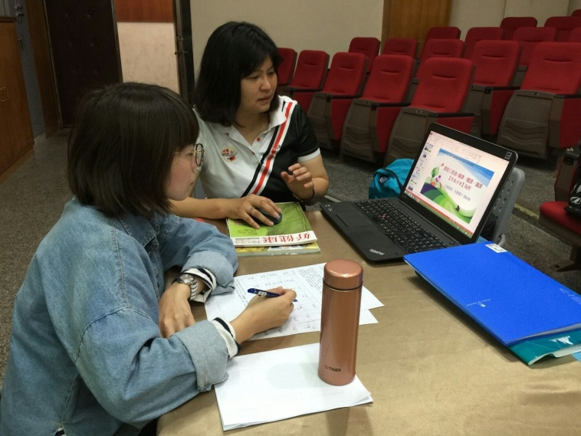 | 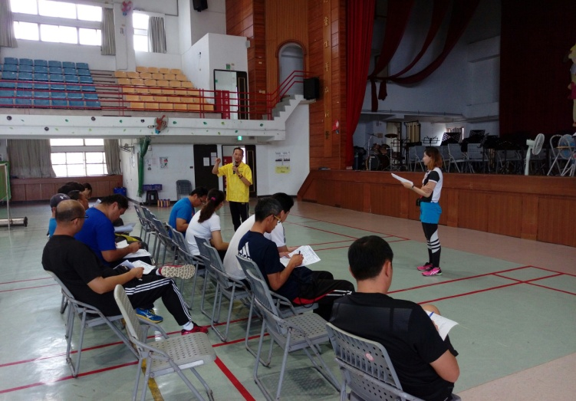
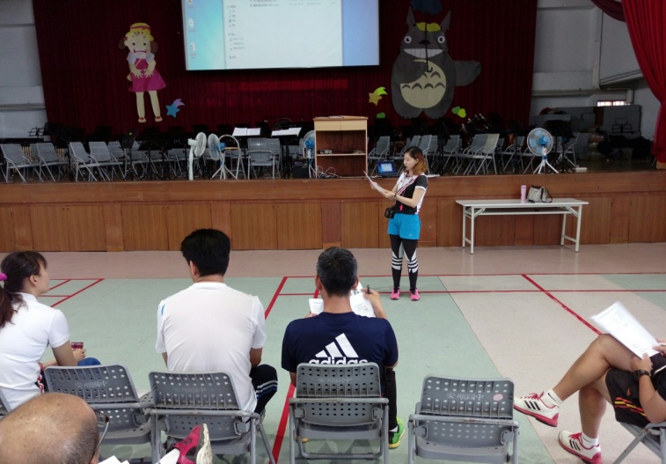 | 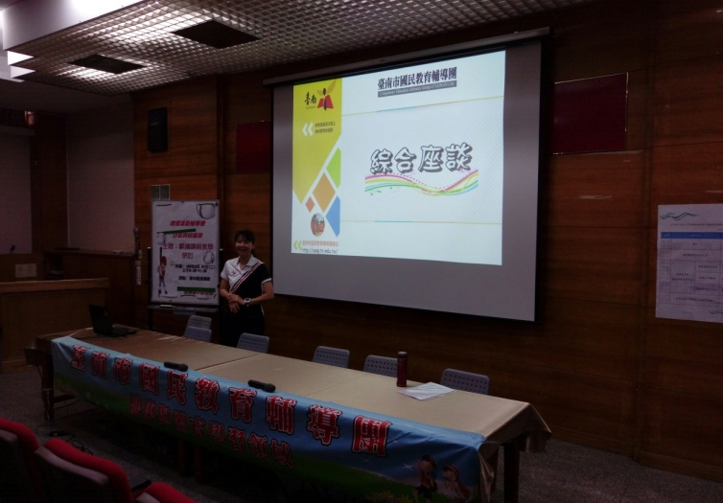

《簽到與簽退表》

